การมีส่วนร่วมของผู้บริหาร
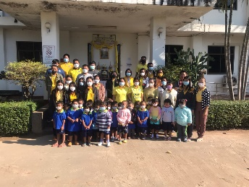
โครงการวันพ่อแห่งชาติ ประจำปีงบประมาณ พ.ศ. 2565[วันที่ 2021-12-09][ผู้อ่าน 86]

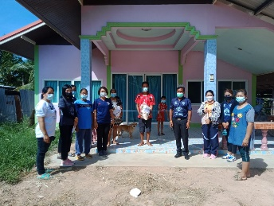
มอบถุงยังชีพผู้กักกันตัวเฝ้าระวังโควิด 2019 ปี 2565...[วันที่ 2022-02-17][ผู้อ่าน 87]

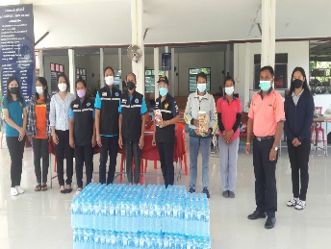
ศูนย์พักคอยวัดสันติธรรมาวาส ตำบลลำไทรโยง ปี 2565[วันที่ 2022-01-12][ผู้อ่าน 73]

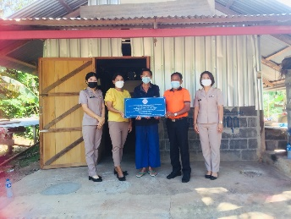
โครงการปรับปรุงสภาพแวดล้อมและสิ่งอำนวยความสะดวกของ...[วันที่ 2022-01-12][ผู้อ่าน 80]

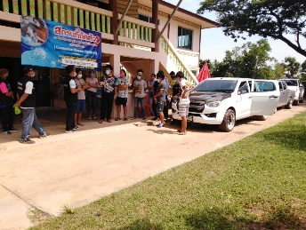
ศูนย์กักกันตัวเฝ้าระวังโรคโควิด 2019 ณ วัดกัลยาณมิ...[วันที่ 2022-02-01][ผู้อ่าน 73]

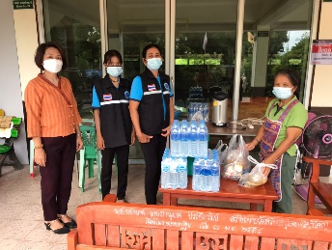
ศูนย์กักกันตัวเฝ้าระวังโรคโควิด 2019 ณ วัดศรัทธาชุ...[วันที่ 2022-02-01][ผู้อ่าน 65]

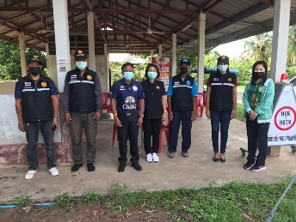
กิจกรรมตั้งด่านเฝ้าระวังป้องกันโรคโควิด 21019 ปี 2...[วันที่ 2022-02-25][ผู้อ่าน 69]

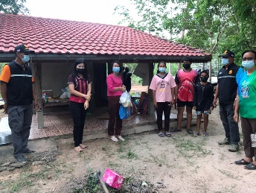
ศูนย์กักกันตัวเฝ้าระวังโรคโควิด 2019 ณ วัดเวฬูวราร...[วันที่ 2022-02-04][ผู้อ่าน 66]

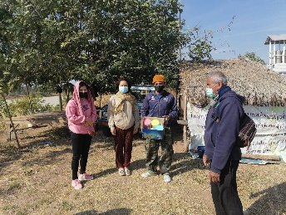
ศูนย์กักกันตัวเฝ้าระวังโรคไวรัสโคโรนา 2019 (ศุนย์...[วันที่ 2022-01-10][ผู้อ่าน 97]

